ADIDAS I LEGIA RAZEM NA KOLEJNE LATA

adidas pozostanie Sponsorem i Partnerem Technicznym Legii Warszawa. Współpraca Mistrza Polski z liderem rynku futbolowego w Polsce zostanie poszerzona o nowe obszary.

Warszawa, 8 listopada 2013 – adidas i Legia Warszawa, dwie najmocniejsze marki na polskim rynku futbolowym, wciąż razem. Dotychczasowa umowa między partnerami została przedłużona i będzie obowiązywać do końca czerwca 2017 roku. Na jej mocy adidas pozostanie Oficjalnym Sponsorem
i Partnerem Technicznym Legii Warszawa, a współpraca została poszerzona o nowe elementy.
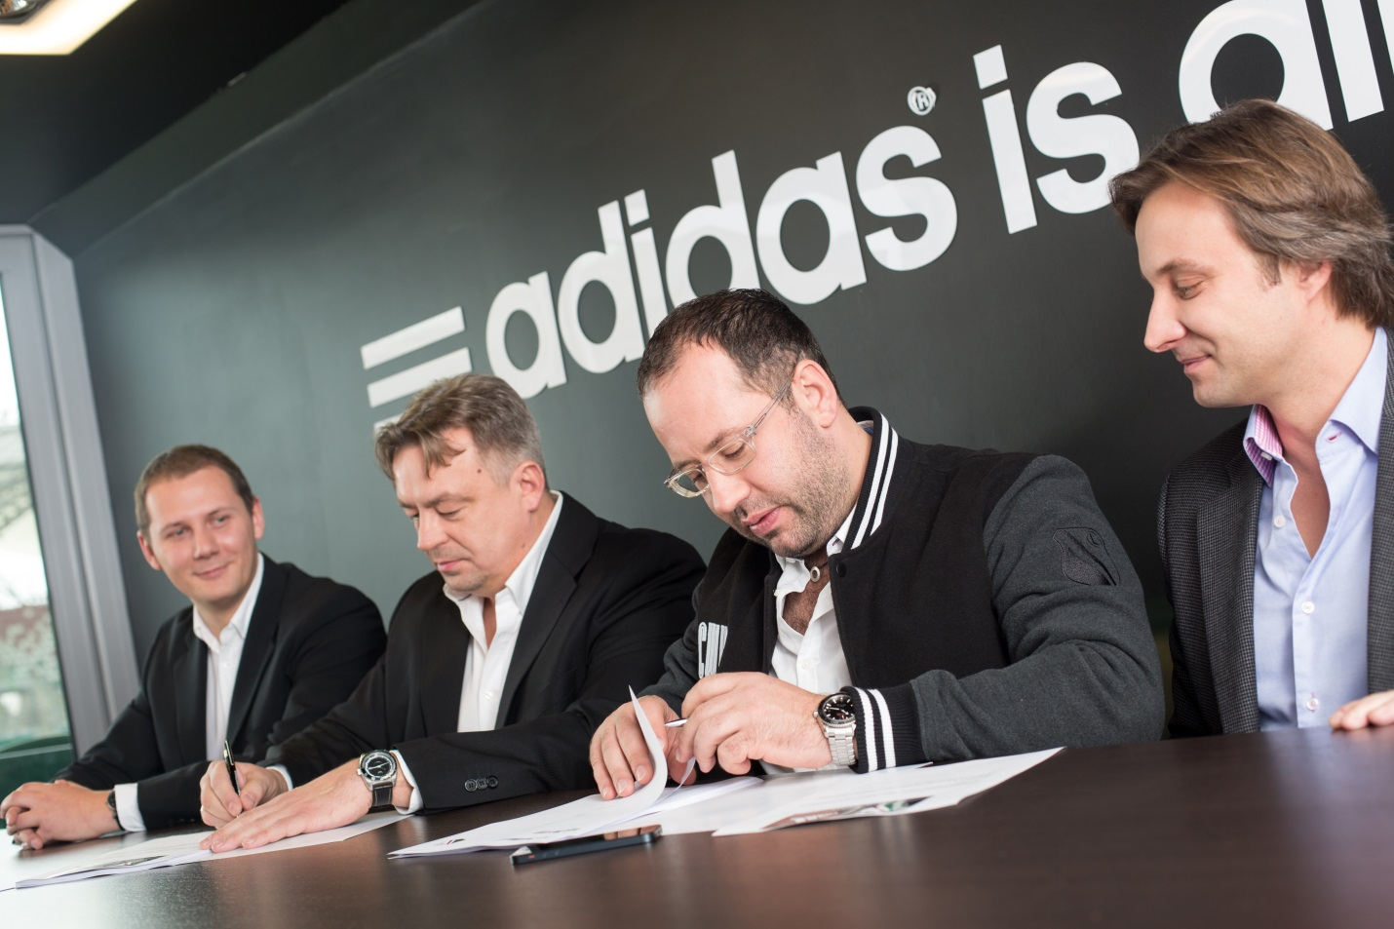
(od lewej: Krzysztof Łuczakowski, Sports Marketing Manager adidas Poland, Artur Czerwonogrodzki, Country Manager adidas Poland, Bogusław Leśnodorski, prezes Zarządu Legii Warszawa, Jakub Szumielewicz, Członek Zarządu i Dyrektor Wykonawczy Legii Warszawa)
- adidas i Legia Warszawa to najmocniejsze marki na polskim rynku futbolowym, które współpracują od wielu lat i doskonale do siebie pasują. Dlatego cieszę się, że udało nam się osiągnąć porozumienie. Wartość umowy to ponad 10 mln zł, do tego dochodzą premie za osiągnięcia sportowe. Jest to najwyższa w historii polskiego futbolu wartość umowy pomiędzy klubem piłkarskim a jego partnerem technicznym. To najlepiej oddaje, jak ważna dla nas jest Legia. Poza wsparciem finansowym oraz sprzętowym planujemy również rozszerzyć naszą współpracę marketingową z Legią. Chcemy, aby działania, które podkreślają współpracę obu marek, były znacznie mocniejsze niż do tej pory - mówi Artur Czerwonogrodzki, Country Manager adidas Poland.

- Kolejny raz w naszej wspólnej historii, adidas i Legia Warszawa komunikują wolę dalszej współpracy. Pokazuje to jak solidnym partnerem Legii jest adidas i jak perspektywicznie myśli o Klubie. Zgodziliśmy się, że nasze partnerstwo to historia wielu sukcesów, sama współpraca układa się coraz lepiej a nasz partner techniczny coraz mocniej angażuje się we współpracę z nami. Dzięki temu stał się jednym
z filarów Klubu i jednym z jego najaktywniejszych sponsorów. adidas pozostanie sponsorem technicznym Klubu przez kolejne trzy lata - mówi Bogusław Leśnodorski, prezes Zarządu Legii Warszawa.

W ramach rozwoju współpracy marketingowej w tym roku adidas i Legia Warszawa zorganizowały nowatorski projekt „all in for pro”, dzięki któremu każdy młody piłkarz mógł trafić na staż do Legii Warszawa i powalczyć o zawodowy kontrakt. W jej ramach po raz pierwszy wykorzystano na szeroką skalę najnowocześniejsze narzędzia marketingowe, m.in. gry na YouTube czy filmy FPP. Inicjatywa została świetnie przyjęta przez młodych graczy. Już wkrótce możemy spodziewać się kolejnych wspólnych działań.

W lipcu 2013 roku adidas i Legia Warszawa zaprezentowały nową kolekcję, której najważniejszym elementem są stroje meczowe. W najbliższym czasie zmodernizowany zostanie oficjalny sklep kibica przy Łazienkowskiej 3. Poszerzona zostanie oferta futbolowa – oprócz produktów kibicowskich pojawią się także najnowsze kolekcje sprzętu piłkarskiego, w tym najszersza oferta butów piłkarskich. W nowym sklepie będzie można znaleźć również produkty adidas z kategorii koszykówka, rugby oraz tenis.

- adidas ma bardzo szeroką ofertę najwyższej, jakości produktów – od akcesoriów typowo kibicowskich po profesjonalny sprzęt sportowy. Planując przebudowę sklepu Legii zależało nam na tym, aby wyjść naprzeciw oczekiwaniom kibiców i przygotować możliwie jak najszerszą ofertę - mówi Krzysztof Łuczakowski, Sports Marketing Manager adidas Poland.

- Nasza współpraca ma długą tradycję i zawsze opierała się na profesjonalnych, partnerskich relacjach. Podpisany kontrakt wiąże się z jeszcze większym zaangażowaniem finansowym firmy adidas we wszystkie aspekty objęte nową umową. Jednocześnie w ramach nowego porozumienia Klub będzie miał dużo większy wpływ na wygląd kolekcji sportowej pierwszej drużyny - mówi Jakub Szumielewicz, Członek Zarządu i Dyrektor Wykonawczy Legii Warszawa.

Nowym i bardzo ważnym elementem nowej umowy jest rozpoczęcie przez adidas współpracy z Akademią Legii Warszawa. Od początku bieżącego sezonu młodzi piłkarze Legii występują w strojach adidas.

- Jesteśmy wyjątkowo dumni, że adidas zdecydował się objąć swoim patronatem także Akademię Piłkarską Legii Warszawa. Młodzi zawodnicy już od początku sezonu grają i trenują w strojach adidasa, co w kontekście planów rozwoju Akademii jest znaczącym wsparciem - mówi Bogusław Leśnodorski,

- adidas zawsze przykładał wielką wagę do rozwoju młodych piłkarzy, dlatego nawiązanie współpracy
z Akademią było dla nas czymś naturalnym. Mam nadzieję, że także dzięki naszej pomocy już wkrótce kolejni wychowankowie Akademii pojawią się nie tylko w składzie pierwszej drużyny Legii, ale także
w reprezentacji Polski - mówi Krzysztof Łuczakowski

- Rozszerzenie kontraktu z adidasem o współpracę z Akademią Piłkarską Legii Warszawa był dla nas kluczowym elementem prowadzonych negocjacji. Dzięki temu poczyniliśmy kolejny krok w kierunku rozwoju i umacniania Akademii. Współpraca z adidasem sprawi, że będziemy mogli jeszcze efektywniej promować najlepszą w Polsce szkółkę piłkarską, a jej adepci skorzystają ze sprzętu sportowego najwyższej klasy - mówi Jakub Szumielewicz.

Więcej informacji o adidas Football można znaleźć na www.adidas.pl oraz na kanałach adidas
na portalach Facebook (www.facebook.com/adidasfootball) oraz Twitter (@adidasPL).

Więcej informacji o Legii Warszawa można znaleźć na www.legia.com oraz na kanałach Legii Warszawa
na portalach Facebook (www.facebook.com/LegiaWarszawa) oraz Twitter (@LegiaWarszawa).

- KONIEC -

Więcej informacji można znaleźć na: http://news.adidas.com/PL oraz www.legia.com

W wypadku pytań proszę o kontakt:

Piotr Szeleszczuk
adidas Sport Performance
Email: piotr.szeleszczuk@adidas.com
Tel: +48 22 571 66 79

Izabella Kuś
Legia Warszawa
Email: iza.kus@legia.pl
Tel: +48 22 318 20 00

Informacje dla redakcji:

O adidas Football:
adidas jest globalnym liderem rynku futbolowego. Jest oficjalnym sponsorem i oficjalnym dostawcą najważniejszych turniejów piłkarski na świecie, takich jak Mistrzostwa Świata FIFA™, Puchar Konfederacji FIFA, Liga Mistrzów UEFA, Liga Europy UEFA oraz Mistrzostwa Europy UEFA. adidas sponsoruje również najlepsze kluby piłkarskie świata, m.in. Real Madryt, FC Bayern Monachium, AC Milan, Flamengo Rio de Janeiro i Chelsea Londyn, a od 2015 roku także Juventus Turyn. W składzie adidas są również najlepsi piłkarze świata, m.in. Leo Messi, Gareth Bale, Mesut Oezil, Dani Alves, Oscar, Xavi, Karim Benzema i Bastian Schweinsteiger.

O adidas Football Polska:
adidas jest liderem rynku futbolowego w Polsce. Jest oficjalnym sponsorem i partnerem technicznym największych polskich klubów – Legii Warszawa, Wisły Kraków i Lechii Gdańsk. W drużynie adidas są również czołowi reprezentanci Polski, m.in. Przemysław Tytoń, Jakub Kosecki, Dominik Furman, Artur Sobiech, Jakub Wawrzyniak, Marcin Komorowski, Maciej Rybus.

